Application de recettes avec une base de données

Objectifs du projet :
- Création d’une application Excel de recettes,
- Un fonctionnement simple et fiable pour une utilisation récurrente
- Que l’application soit complète, avec le plus d’utilités nécessaires mais sans etre très complexe à utiliser et comprendre
- Créer une application multiplateforme

A propos du projet :
Ce projet consiste à créer un tableur Excel pour sauvegarder des recettes et ses ingrédients, les méthodes et bien plus. Le tout pour permettre un stockage de recettes rapide avec toutes les informations requises et des fonctionnalités intéressantes.

Fonctionnement du projet.
La (ou les feuilles) Excel seront faites basées sur les données déjà formatés en tableaux en base de donnée pour ensuite les afficher correctement. Le tout sera fait grâce au macros sur Excel et donc du VBA. Il y aura une feuille, qui sera utilisée comme un formulaire pour entrer les nouvelles recettes et les informations qui vont avec dans ce style.
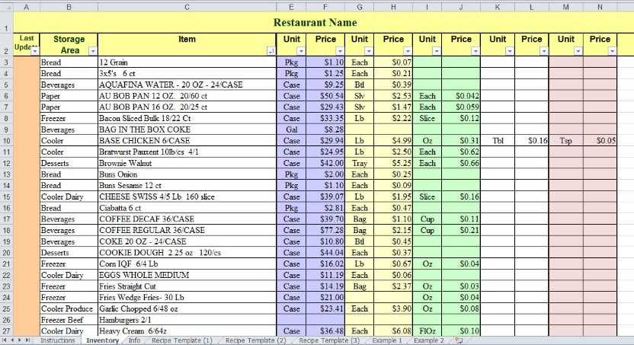
De l’autre côté il y a une grande liste dynamique qui affichera tout ce qui a été créé et stocké. Toutes les parties nécessaires pour créer les recettes dans le formulaire et les présenter. Ce sera dans un état brut sans interface ou triage. (Exemple en dessous)
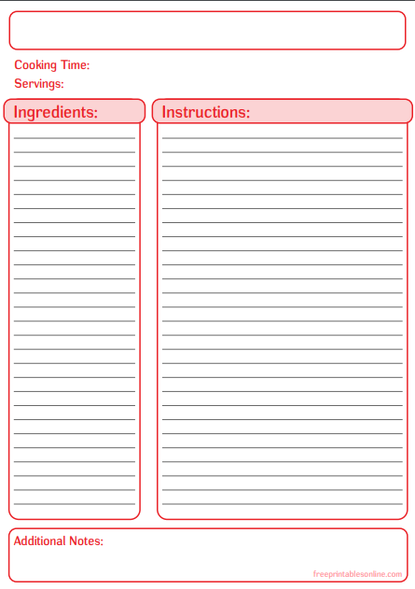
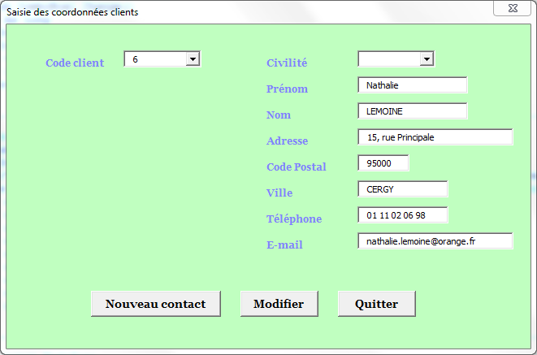
Features | Description
Data management | Ajouter, modifier et supprimer des données, création de nouvelles tables
Recherche ingrédients | Recherches des ingrédients séparaments dans une liste et donner oû ces memes ingrédients sont utilisés
Scanner des produits et avoir les ingrédients | Grace à un code QR connaitre les spécifités d'un produit et ses ingrédients et toutes les autres informations.
Backup des données dans le cloud | Faire une sauvegarde des données à un certain temps dans le cloud (Drive, Dropbox, Icloud, etc…)
Pouvoir exporter les recettes | Pouvoir exporter les recettes dans un fichier texte, pour pouvoir envoyer dans un service de de messagerie ou un blog
Galerie d'images | Galerie image de la recette si disponible qui sera exporté si nécessaire avec le reste des recettes.
Création de forumlaire pour la création des recettes | Pouvoir mettre en une page les méthodes de fabrication d'une recette, temps de cuisson, ajoute d'ingrédients (et lesquels) dans un temps imparti.
Importer des recettes d'autres sites | S'il y a une recette intéressante sur un site, qu'on puisse l'importer sur le tableau
Calendrier si besoin de planifier les repas | Création d'un calendrier sur un feuille et pouvoir planifier les recettes pour des repas
Liste d'achats pour les recettes | Si on a pas tous les ingrédients, alors on ajoute une feulle vide qui se vide quand on tape sur un bouton pour les courses.
Pouvoir écrire des notes à coté à garder avec la recette | Pouvoir ajouter des commentaires ou des notes à coté pour faire une remarque ou se rappeler de quelque chose quand la recette sera refaite.
Conversion d'unités | Si besoin il y aurait aussi un tableau pour faire des conversions entre les unités, Grammes, littres etc…

Data management
Avec le data management on va pouvoir :
- Modifier
- Supprimer
- Rechercher
- Ajouter

Scan QR :
Grace à un smartphone, ou autre dispositif, on pourra scanner des produits. On recevra des informations comme :
- Les ingrédients
- Les valeurs nutritionnelles
- Permettra de créer une recette générique

Backup des données
Avec le serveur dans la salle m4, les données seront sauvegardées et clonées pour éviter des pertes de données.
On aurait la possibilité de faire une sauvegarde soit dans le cloud, soit dans le serveur directement.

Exportation et importation
Avec la base de données et grâce à « l’interface » qu’on aura, on pourra exporter et importer une recette avec toutes les informations liées :
- Ingrédients
- Descriptions et notes
- Planification
- Valeurs nutritionnelles
- Liste d’achats (Utile pour garder les informations sur un smartphone)
- Exporter les notes de la recette exportée

Galerie d’images
La galerie d’images sera faite avec les chemins d’accès dans les tables et donc comme ça accessibles plus facilement, la table de galerie serait juste liée par une clé étrangère dans la table de la recette.
Formulaire de création de recettes
Pour la création de recettes, on utilisera un formulaire excel pour introduire les recettes manuellement contrairement à l’importation de recettes qui sera automatique. Si besoins de plus d’informations sur la recette, la modification sera fait après la création de la recette.
Pour cela on aura besoins des données suivantes pour une utilisation basique :
- Valeurs nutritionnelles
- Ingrédients
- Descriptions et notes

Planification
Si une planification sera nécessaire pour des repas, ou bien une recette dans une date ou heure, alors un planning pourra être utile. Pour cela il suffira que quelques données pour planifier quoi que ce soit, par exemple le nom de recette et la lier à une date et heure.
Après qu’une recette soit planifiée, on devrait pouvoir regarder si la recette a bien été choisie et de voir la date/heure concernée.

Liste d’achats
Avec la planification des recettes, et dans des cas probablement utiles, une liste d’achats sera utilisée pour tout simplement garder des ingrédients qui sont nécessaires pour un futur repas ou future recette.
Logiquement on aurait besoin quelques données comme :
- Les ingrédients
- La valeur nutritionnelle
- Table de conversion d’unités

Conversion d’unités
Dans une feuille différente on pourrait créer un tableau pour convertir les unités nécessaires, comme les litres, les grammes, etc…
C’est une feuille indépendante et n’a pas besoin des données d’autres feuilles et tables.

